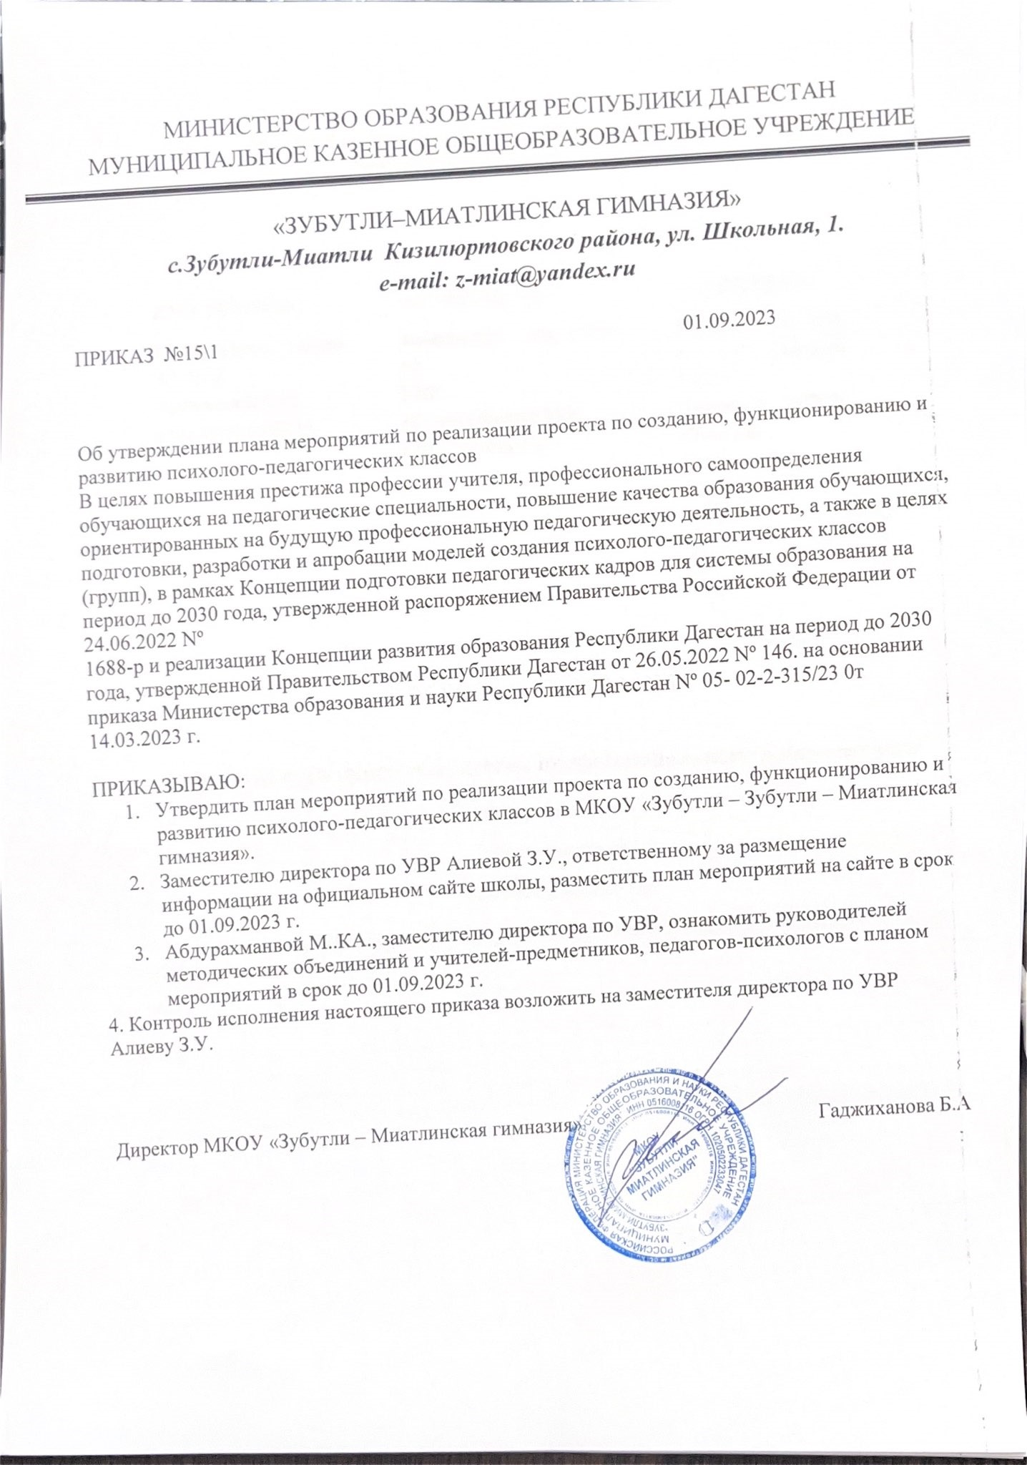МИНИСТЕРСТВО ОБРАЗОВАНИЯ РЕСПУБЛИКИ ДАГЕСТАН

МУНИЦИПАЛЬНОЕ КАЗЕННОЕ ОБЩЕОБРАЗОВАТЕЛЬНОЕ УЧРЕЖДЕНИЕ

|  |
| --- |
|  |

«ЗУБУТЛИ–МИАТЛИНСКАЯ ГИМНАЗИЯ»

***с.Зубутли-Миатли Кизилюртовского района, ул. Школьная, 1.***

***e-mail: z-miat@yandex.ru***

ПРИКАЗ №15\1 01.09.2023

Об утверждении плана мероприятий по реализации проекта по созданию, функционированию и развитию психолого-педагогических классов

В целях повышения престижа профессии учителя, профессионального самоопределения обучающихся на педагогические специальности, повышение качества образования обучающихся, ориентированных на будущую профессиональную педагогическую деятельность, а также в целях подготовки, разработки и апробации моделей создания психолого-педагогических классов (групп), в рамках Концепции подготовки педагогических кадров для системы образования на период до 2030 года, утвержденной распоряжением Правительства Российской Федерации от 24.06.2022 Nº

1688-р и реализации Концепции развития образования Республики Дагестан на период до 2030 года, утвержденной Правительством Республики Дагестан от 26.05.2022 Nº 146. на основании приказа Министерства образования и науки Республики Дагестан Nº 05- 02-2-315/23 0т 14.03.2023 г.

ПРИКАЗЫВАЮ:

1. Утвердить план мероприятий по реализации проекта по созданию, функционированию и развитию психолого-педагогических классов в МКОУ «Зубутли – Зубутли – Миатлинская гимназия».
2. Заместителю директора по УВР Алиевой З.У., ответственному за размещение информации на официальном сайте школы, разместить план мероприятий на сайте в срок до 01.09.2023 г.
3. Абдурахманвой М..КА., заместителю директора по УВР, ознакомить руководителей методических объединений и учителей-предметников, педагогов-психологов с планом мероприятий в срок до 01.09.2023 г.

4. Контроль исполнения настоящего приказа возложить на заместителя директора по УВР Алиеву З.У.

Директор МКОУ «Зубутли – Миатлинская гимназия» Гаджиханова Б.А